Міністерство освіти і науки України
Львівський національний університет імені Івана Франка
Факультет електроніки та комп'ютерних технологій

ЛАБОРАТОРНА РОБОТА № 5
з курсу «Крос-платформне програмування»
Тема: Сервісний шар — інтерфейси, два сховища, ручний DI

Виконав:
студент групи ФеІ-32с
Алієв Ягуб
Перевірив:
________________________

Львів 2026

Мета
Забезпечити незалежність доменної логіки від способу зберігання: визначити абстракцію сховища (інтерфейс), зробити дві взаємозамінні реалізації (пам'ять і файл) та вручну вибирати потрібну в точці входу без DI-контейнера. Це готує проєкт до Api (тиждень 10) і БД (тиждень 11) та до тестів (тиждень 8).
Домен, головна сутність, методи інтерфейсу
Домен — «Замовлення». Головний агрегат — Order (із рядками OrderLine). Контракт сховища IOrderStore містить лише операції, що справді потрібні сервісу:
- List() — усі замовлення (IReadOnlyList, щоб не мутувати сховище в обхід методів);
- GetById(id) — одне замовлення або null (Order?), бо запису може не бути;
- Add(item) — додати нове (сховище перевіряє унікальність id);
- Update(item) — зберегти зміни агрегату;
- Remove(id) — видалити, повертає bool «чи було що видаляти».
Методів «про запас» немає: кожен зайвий метод довелося б реалізовувати в обох сховищах. Специфіки файлу (SaveToFile/Flush) у контракті теж немає — він доменний, а не технічний.
Дві реалізації: різниця, шлях і формат файлу
 | InMemoryOrderStore | FileOrderStore
Зберігання | Dictionary у пам'яті | JSON-файл + кеш у пам'яті
Час життя | до виходу з програми | між запусками (на диску)
Запис | одразу у словник | Flush() після кожної зміни
Завантаження | seed через конструктор | EnsureLoaded() при 1-му зверненні

Шлях до файлу: data/catalog.json відносно AppContext.BaseDirectory (без абсолютних шляхів). Формат — масив OrderDto у JSON (WriteIndented), мапінг Order.ToDto()/FromDto(); форма домену файлом не диктується. Кирилиця екранується як \uXXXX — це штатна поведінка System.Text.Json (налаштуємо на тижні 9).
Схема залежностей
Cli (composition root)
-> OrderService
-> IOrderStore (абстракція)
-> InMemoryOrderStore (пам'ять)
-> FileOrderStore (файл)
Сервіс залежить від інтерфейсу (Dependency Inversion), а конкретну реалізацію отримує ззовні через конструктор (Dependency Injection). Конкретні класи згадуються лише в Program.cs.
Composition root і вивід
Вибір реалізації — тернарним оператором за аргументом --file (повний код нижче). Вивід:
- без --file → «Сховище: InMemoryOrderStore», після виходу дані зникають;
- з --file → «Сховище: FileOrderStore», створюється data/catalog.json, повторний запуск бачить попередні записи.
Додаткові завдання
- 1. CachingOrderStore — декоратор: приймає інший IOrderStore, той самий контракт, нова поведінка (кешує List() доти, доки немає змін). Демо: 3 виклики List() → 1 реальний, 2 з кешу.
- 2. Search(Func<Order,bool>) у сервісі — пошук із предикатом (заготовка під LINQ-звіти тижнів 6–7).
- 3. StoreFactory.Create(args) — фабрика будує сховище за аргументами; вибір інкапсульовано, Program.cs не розростається розгалуженнями, а тести будують сховище так само, як застосунок.
Що зміниться на тижні 11 (БД)
З'явиться нова реалізація IOrderStore (напр. EfOrderStore на Entity Framework Core). Зміниться лише один рядок у composition root (Program.cs) — замість new FileOrderStore(...) буде new EfOrderStore(...). OrderService і домен не чіпаємо, бо вони залежать від інтерфейсу, а не від конкретного сховища. Саме заради цього абстракцію введено вже зараз.

Код програми
src/Core/Abstractions/IOrderStore.cs — контракт
using Core.Domain;
namespace Core.Abstractions;
/// <summary>
/// Контракт сховища замовлень — лише ті операції, що справді потрібні сервісу.
/// Жодної специфіки файлу (SaveToFile/Flush) тут немає: контракт доменний, а не технічний.
/// IReadOnlyList — щоб зовнішній код не мутував сховище в обхід Add/Update/Remove.
/// </summary>
public interface IOrderStore
{
IReadOnlyList<Order> List();
Order? GetById(string id); // Order? — запису з таким ключем може не бути
void Add(Order item);
void Update(Order item);
bool Remove(string id);
}
src/Core/Services/OrderService.cs — залежить лише від інтерфейсу
using Core.Abstractions;
using Core.Domain;
namespace Core.Services;
/// <summary>
/// Сервіс бізнес-операцій над замовленнями. Залежить ЛИШЕ від абстракції IOrderStore
/// (ін'єкція через конструктор), тому не знає, чи це пам'ять, чи файл, чи згодом БД.
/// Слів «File» і «new ...Store» тут немає.
/// </summary>
public sealed class OrderService(IOrderStore store)
{
private readonly IOrderStore _store = store ?? throw new ArgumentNullException(nameof(store));
public Order CreateOrder(string customerId)
{
// Короткий id; унікальність усе одно перевірить сховище в Add.
Order order = Order.Create(Guid.NewGuid().ToString("N")[..8], customerId);
_store.Add(order); // інваріанти вже перевірив Order.Create
return order;
}
public void AddLine(string orderId, string productId, string name, decimal price, int quantity)
{
Order order = _store.GetById(orderId)
?? throw new InvalidOperationException($"Немає замовлення з id={orderId}.");
order.AddLine(productId, name, price, quantity); // метод сутності з тижня 4
_store.Update(order);
}
public void Confirm(string orderId)
{
Order order = _store.GetById(orderId)
?? throw new InvalidOperationException($"Немає замовлення з id={orderId}.");
order.Confirm();
_store.Update(order);
}
public IReadOnlyList<Order> All() => _store.List();
public Order? Find(string id) => _store.GetById(id);
// Додаткове завдання 2: пошук із предикатом — заготовка під LINQ-звіти тижнів 6–7.
public IReadOnlyList<Order> Search(Func<Order, bool> predicate) =>
_store.List().Where(predicate).ToList();
}
src/Core/Storage/FileOrderStore.cs — файлова реалізація (кеш + Flush)
using System.Text.Json;
using Core.Abstractions;
using Core.Domain;
using Core.Dto;
namespace Core.Storage;
/// <summary>
/// Файлова реалізація того самого контракту: кеш у пам'яті, дозавантаження при першому
/// зверненні (EnsureLoaded), запис на диск після кожної зміни (Flush).
/// На диск ідуть DTO (формат зберігання), мапінг — Order.ToDto()/FromDto(); форма домену не диктується файлом.
/// </summary>
public sealed class FileOrderStore(string path) : IOrderStore
{
private static readonly JsonSerializerOptions Options = new() { WriteIndented = true };
private readonly Dictionary<string, Order> _cache = new(StringComparer.OrdinalIgnoreCase);
private readonly string _path = Path.GetFullPath(path);
private bool _loaded;
private void EnsureLoaded()
{
if (_loaded) return;
if (File.Exists(_path))
{
List<OrderDto> dtos = JsonSerializer.Deserialize<List<OrderDto>>(File.ReadAllText(_path)) ?? [];
foreach (OrderDto dto in dtos)
{
Order o = Order.FromDto(dto); // FromDto проходить ті самі інваріанти
_cache[o.Id] = o;
}
}
_loaded = true;
}
private void Flush()
{
Directory.CreateDirectory(Path.GetDirectoryName(_path)!);
File.WriteAllText(_path,
JsonSerializer.Serialize(_cache.Values.Select(o => o.ToDto()).ToList(), Options));
}
public IReadOnlyList<Order> List()
{
EnsureLoaded();
return _cache.Values.ToList();
}
public Order? GetById(string id)
{
EnsureLoaded();
return _cache.GetValueOrDefault(id);
}
public void Add(Order item)
{
ArgumentNullException.ThrowIfNull(item);
EnsureLoaded();
if (_cache.ContainsKey(item.Id))
throw new InvalidOperationException($"Замовлення з id={item.Id} уже існує.");
_cache.Add(item.Id, item);
Flush();
}
public void Update(Order item)
{
EnsureLoaded();
_cache[item.Id] = item;
Flush();
}
public bool Remove(string id)
{
EnsureLoaded();
if (!_cache.Remove(id)) return false;
Flush();
return true;
}
}
src/Cli/Program.cs — composition root + сценарій
using System.Globalization;
using System.Text;
using Core;
using Core.Abstractions;
using Core.Domain;
using Core.Services;
using Core.Storage;
Console.OutputEncoding = Encoding.UTF8;
// ===== Composition Root — ЄДИНЕ місце з конкретними класами сховищ =====
bool useFile = args.Contains("--file");
string dataPath = Path.Combine(AppContext.BaseDirectory, "data", "catalog.json");
IOrderStore store = useFile
? new FileOrderStore(dataPath)
: new InMemoryOrderStore(SampleData.Orders());
var service = new OrderService(store); // ін'єкція сховища через конструктор
Console.WriteLine($"Сховище: {store.GetType().Name}");
Console.WriteLine($"Замовлень у сховищі на старті: {service.All().Count}");
// ===== Сценарій: створити, додати рядки, підтвердити, показати, знайти =====
Order created = service.CreateOrder("C-001");
service.AddLine(created.Id, "P-001", "Кава мелена 250г", 189.50m, 2);
service.AddLine(created.Id, "P-003", "Цукор 1кг", 42.90m, 1);
service.Confirm(created.Id);
Console.WriteLine($"Створено й підтверджено {created.Id}: сума {Money(created.Total)}, статус {created.Status}");
Console.WriteLine("Перші замовлення:");
foreach (Order o in service.All().Take(5))
Console.WriteLine($" {o.Id} клієнт {o.CustomerId,-6} рядків {o.Lines.Count} сума {Money(o.Total),9} {o.Status}");
Order? found = service.Find(created.Id);
Console.WriteLine($"Find({created.Id}): {(found is null ? "не знайдено" : found.ToString())}");
// ===== Сценарії відмови =====
Console.WriteLine();
Console.WriteLine("=== Сценарії відмови ===");
TryDo("Confirm неіснуючого id", () => service.Confirm("NEMA-404"));
TryDo("дубль id у сховищі", () => store.Add(created)); // created уже є
// ===== Додаткове 2: пошук із предикатом =====
Console.WriteLine();
Console.WriteLine("=== Додаткове 2: пошук із предикатом ===");
IReadOnlyList<Order> confirmed = service.Search(o => o.Status == OrderStatus.Confirmed);
Console.WriteLine($"Підтверджених замовлень: {confirmed.Count}");
// ===== Додаткове 1: декоратор-кеш (той самий контракт) =====
Console.WriteLine();
Console.WriteLine("=== Додаткове 1: CachingOrderStore (декоратор) ===");
var caching = new CachingOrderStore(store);
caching.List(); caching.List(); caching.List(); // 1 реальний виклик, далі з кешу
Console.WriteLine($"Кеш-звернень (без походу в сховище): {caching.CacheHits}");
// ===== Додаткове 3: та сама композиція через фабрику =====
Console.WriteLine();
Console.WriteLine("=== Додаткове 3: StoreFactory ===");
IOrderStore viaFactory = StoreFactory.Create(args, dataPath);
Console.WriteLine($"Фабрика повернула: {viaFactory.GetType().Name}");
return 0;
static string Money(decimal value) => value.ToString("F2", CultureInfo.InvariantCulture);
// Один обробник винятків: друкує тип і Message (без stack trace).
static void TryDo(string title, Action action)
{
try
{
action();
Console.WriteLine($" {title}: виняток НЕ спрацював!");
}
catch (Exception ex)
{
Console.WriteLine($" {title}: {ex.GetType().Name} — {ex.Message}");
}
}

Скріншоти результатів
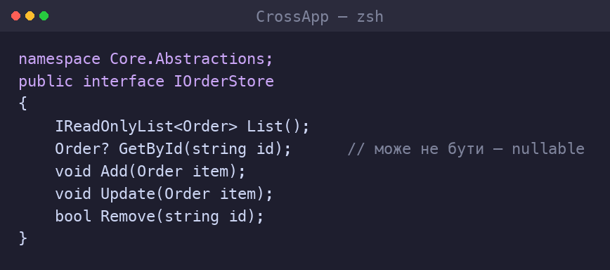
Скріншот 1. Контракт IOrderStore — лише потрібні операції.
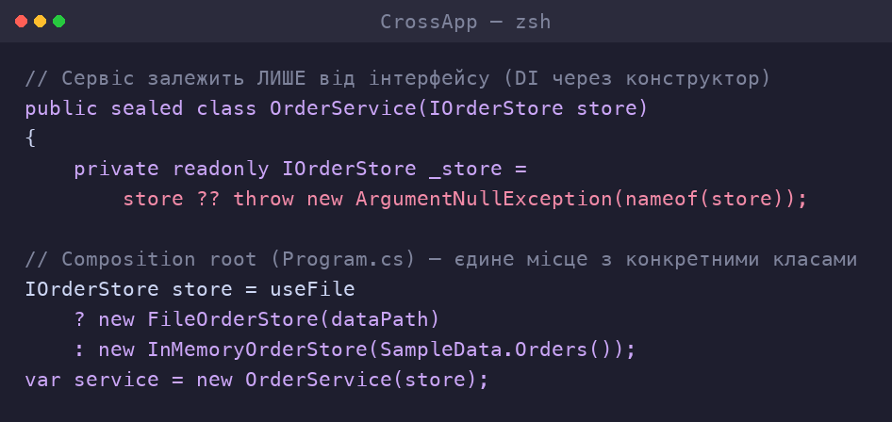
Скріншот 2. Сервіс залежить від інтерфейсу; composition root обирає реалізацію.
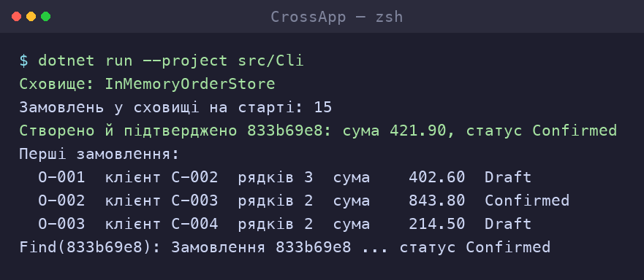
Скріншот 3. Режим InMemory: 15 зразкових замовлень, сценарій create/addline/confirm.
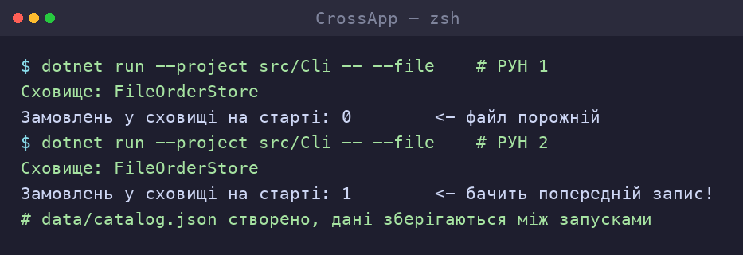
Скріншот 4. Режим File: два запуски — дані зберігаються між ними (data/catalog.json).
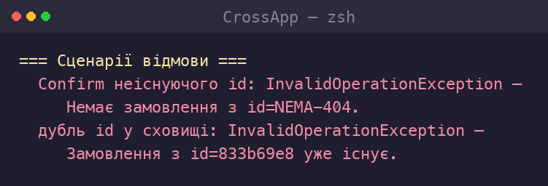
Скріншот 5. Сценарії відмови: неіснуючий id і дубль id — зрозумілі повідомлення.
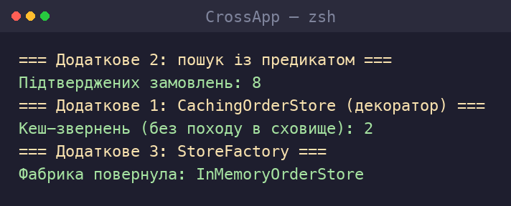
Скріншот 6. Додаткові: пошук із предикатом, декоратор-кеш, фабрика.
Висновок
Доменну логіку відв'язано від способу зберігання: уведено контракт IOrderStore і дві взаємозамінні реалізації (InMemoryOrderStore і FileOrderStore). Сервіс OrderService залежить лише від інтерфейсу й отримує сховище через конструктор (ручний DI); конкретні класи — тільки в composition root (Program.cs), перемикання реалізації — аргументом --file. Продемонстровано обидва режими (тимчасовий і з persistence), сценарій операцій та відмови. Додатково реалізовано декоратор-кеш, пошук із предикатом і фабрику сховищ. DI-контейнер не використовується. Усі пункти Definition of Done виконано.

